Тема : В Сутеев «Цыпленок и Утенок»

Тип урока: по характеру содержания учебного материала и дидактической задаче - смешанный урок

Тип урока: по способу организации и по виду деятельности — урок изучающего чтения

Цель: формировать представление у детей о литературе, как искусстве слова.

задачи:
познавательные
- формировать читательские умения (через работу с текстом и книгой)
- формировать умения читать и развивать навыки чтения (вслух, молча, выразительно) — метапредметные УУД
развивающие
- развивать восприятие художественного произведения (через слушание)
- развивать речевые умения (через построение собственных ответов)
- развивать творческую деятельность учащихся (через выразительное чтение)
воспитывающие
- формировать духовные интересы, закладывать морально — этические нормы (сохранение индивидуальности, ответственность за свои поступки)

Ход урока

- Выявление читательского опыта
а) литературная игра «Вспомни и назови»

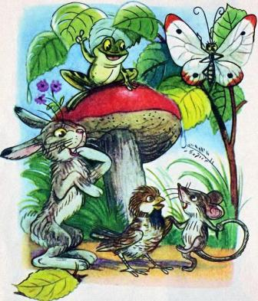
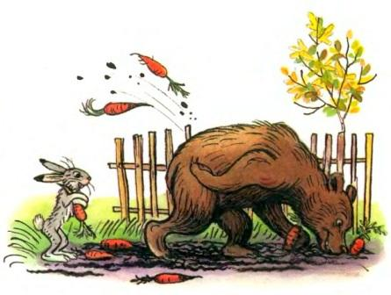
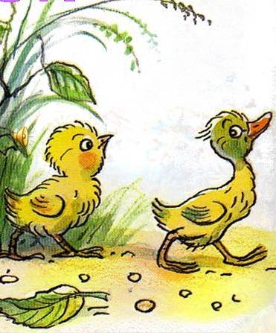
? ? ?

? ? ?
? ?
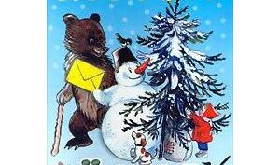
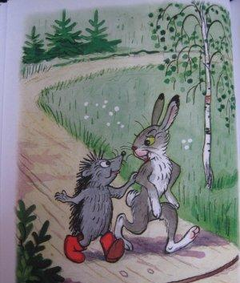

? ?
- Название какого произведения нам не знакомо? (о цыпленке и утенке)
- Какая особенность у знакомых произведений? (Это сказки, которые написал В Сутеев)
- Можно ли предположить: что мы будем делать сегодня на уроке? (будем читать сказку В Сутеева)
б) самостоятельная работа с моделью обложки
- Откройте по закладке учебник. Назовите номер страницы (С.91) Попробуйте не читая произведения смоделировать обложку. Что с уверенностью можем определить уже сейчас? Как? (Автора, заголовок, тему (о животных) — посмотрим до начала произведения и на рисунке)
- Что можем определить только после прочтения? (жанр)
- Чуть позже, после прочтения, мы проверим свою самостоятельную работу и внесем необходимые уточнения.

2.Обогащение читательского опыта (формирование читательских умений)
а) чтение нового произведения с 91 — 92 учебника хорошо читающими детьми
б) проверка самостоятельной работы — модели обложки
- Произведение какого жанра мы прочитали? (сказку) Как показать это на модели? (круг коричневого цвета) Почему? (называют признаки сказки и героев)
в) выполнение заданий в учебнике с.92
- Почему тонул цыпленок? Объясни.
г) выполнение заданий в тетради с. 54 под руководством учителя (упражнение в чтении (вслух и молча) поисковое чтение: работа с таблицей.
д) рассказывание о героях и их поступках
- Какими ты представляешь себе героев сказки? Расскажи.
е) Рассказывание и аргументирование своей точки зрения
- Цыпленок и Утенок — это две одинаковые птицы?
- Почему тогда с ними происходят одни и те же события? (цыпленок младше утенка и он все делал как и его старший товарищ; …)
- К чему это привело?
- Скажите это смешная сказка?
- Что смешно вам показалось?
- А умел ли Ц. плавать?
- Кто из вас тоже не умеет плавать? Если вы попадете в такую ситуацию можно нам будет над вами посмеяться? Почему?(это беда — можно утонуть, лишиться жизни, погибнуть)
- Почему же мы все же засмеялись? (Потому что автор относится к Цыпленку с легкой иронией, он подсмеивается над тем, что Цыпленок во всем подражал ( повторял) за Утенком)
- А как вы относитесь к Цыпленку (его жалко, хочется ему подсказать — что можно делать, а что нет...)
- Какой урок получил цыпленок? ( нельзя бездумно повторять все за другими — это может привести к беде, нужно иметь свое мнение и уметь его доказывать...)
3. Обобщение изученного и самооценка
- Что нового узнали на уроке? ( новая сказка В Сутеева; Прежде чем сделать такой же поступок как и твой приятель или товарищ, подумай, не повредит ли это тебе?)
- Что понравилось на уроке делать больше всего?
- Кто считает, что он сегодня на уроке работал с полной отдачей, т. е. лучше бы и не смог? Встаньте.
- Кто считает, что на уроке он сегодня работал хорошо, но мог бы еще лучше? Встаньте.
- Кто из вас старался работать, но не все получалось, ошибался?

